**TUGAS JARKOM TUTORIAL MEMBUAT WEB HOSTING**

Nama : Naabil Maulana

NIM : 607012300008

Kelas : 47-04

Langkah pertama kita buka chrome dan buka web “github” maka tampilanya akan seperti ini

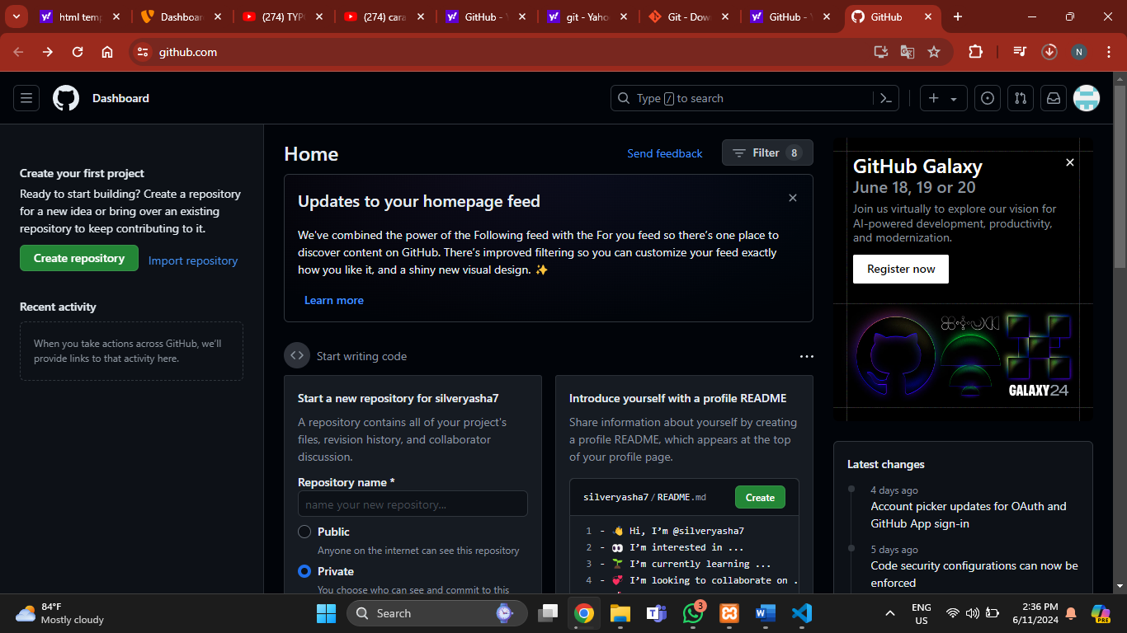

Langkah berikutnya klik pada bagian “create repository” dan isikan repository name dan opsi opsi yang tersedia lalu klik create repository untuk menuju halaman berikutnya

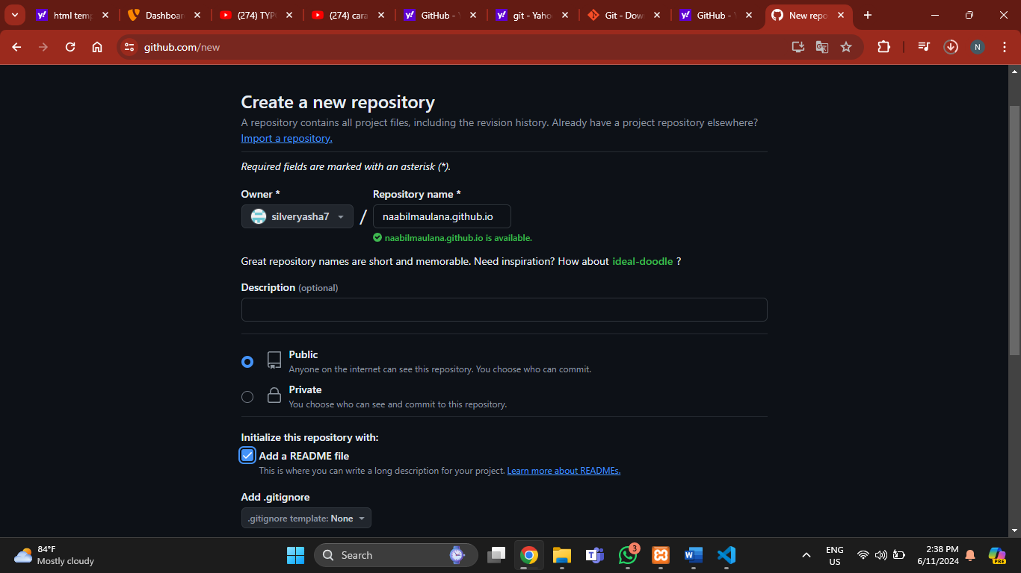

Setelah tampilanya seperti ini akan seperti ini

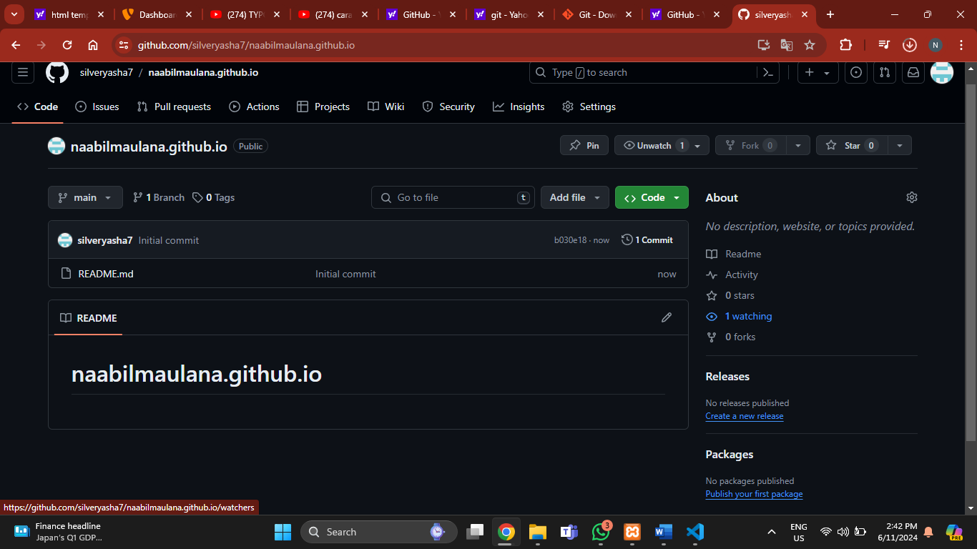

Pindah ke file manager cari project kalian yang ingin di uploud

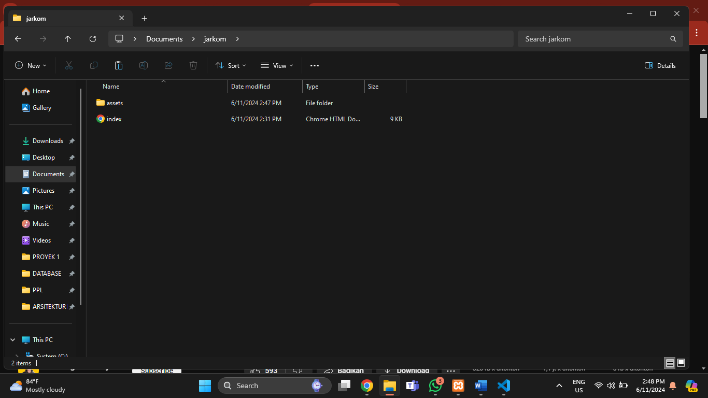

Setelah itu uploud di github maka tampilan akan seperti ini

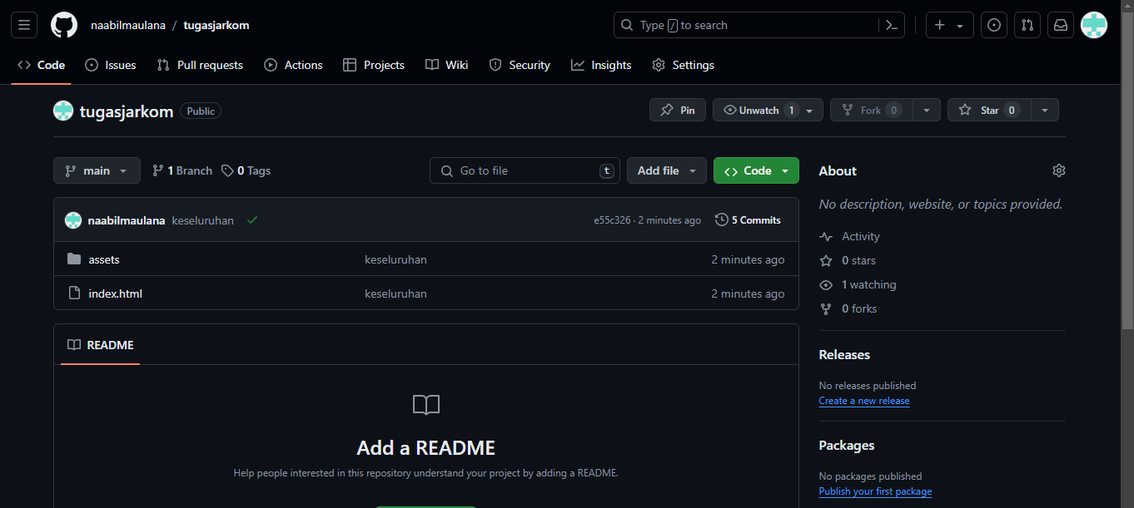

Dan selesai anda dapat mengakses web hosting anda, selamat.